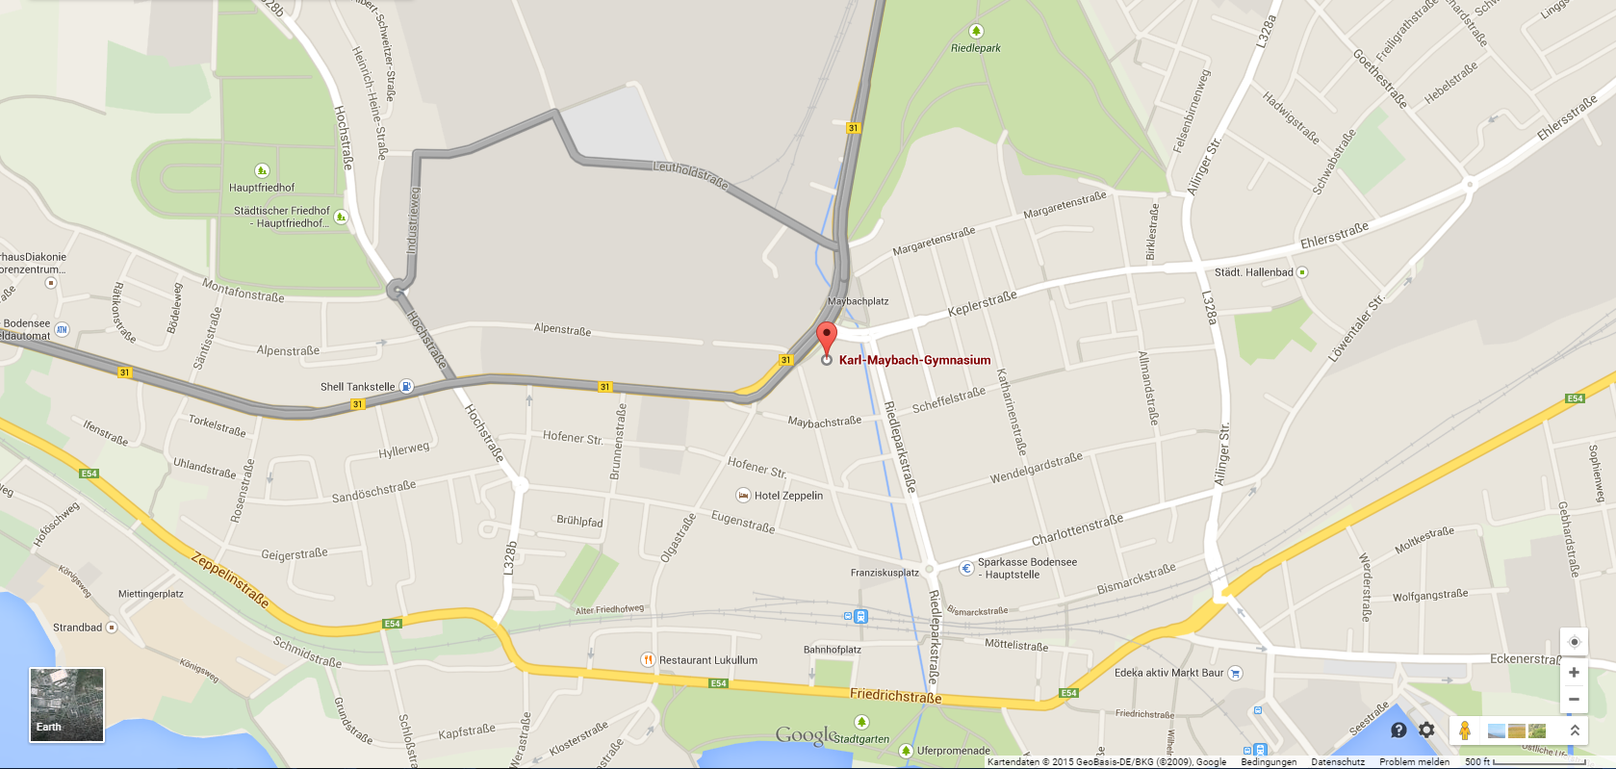

Liebe WRO – Teilnehmer,

auf der nachfolgenden Karte finden sie unseren Austragungsort des Wettbewerbs, das Karl-Maybach- Gymnasium ( **Adresse: Maybachplatz 2, 88045 Friedrichshafen)**. Desweitern haben wir für sie Parkmöglichkeiten markiert, von denen aus man ca. 5-8 Minuten zu Fuß bis zum Karl-Maybach-Gymnasium braucht.

Wir wünschen ihnen eine gute Reise und freuen uns darauf sie beim Wettbewerb zu sehen.

3

= Parkmöglichkeiten

= Parkhaus